Превращение CO₂ на бифункциональном катализаторе в зависимости от расположения оксидного и цеолитного компонентов
Иванов Г.К.¹, Маерле А.А.¹
Студент, 2 курс специалитета
¹Московский государственный университет имени М.В. Ломоносова,
химический факультет, Москва, Россия
E-mail: grigorii.ivanov@chemistry.msu.ru
На сегодняшний день хорошо изучена конверсия CO₂ в синтез-газ, а процесс превращения СО₂ в метанол внедрён в промышленность. Основные же усилия направлены на получение продуктов, содержащих два и более атома углерода, включая ДМЭ, олефины, жидкие топлива, которые высоко ценятся на рынке. В сравнении с С₁-продуктами, синтез С₂₊-продуктов – более сложная задача из-за инертности СО₂, высокой энергии связи С–С и, прежде всего, большого числа конкурирующих реакций, протекающих при высокой температуре гидрирования и приводящих к образованию С₁-продуктов. Поэтому получение С₂₊-продуктов путем гидрирования CO₂ осуществляют при помощи двух последовательных стадий: на металлоксидном катализаторе образуется CH₃OH с последующим превращением в углеводороды на цеолитном катализаторе. Два этих этапа можно объединить, если проводить процесс в одну стадию на бифункциональном катализаторе. Целью работы является разработка эффективного катализатора на основе ZnGa₂O₄ и цеолита со структурой MFI, который позволит снизить температуру реакции без значительных потерь в активности и, как следствие, уменьшит долю CO в продуктах реакции.
Исследование физико-химических свойств катализаторов и их компонентов проводили методами низкотемпературной адсорбции азота, химического анализа, ТПД NH₃, ТПВ-H₂, РФА. Каталитические свойства исследовали в проточном реакторе в диапазоне температур 200-380 °С, давлении 27 атм, массовой скорости подачи сырья 2,25 ч⁻¹, мольном отношении Н₂:СО₂ = 3:1 и различным расположением гидрирующего и цеолитного компонентов в реакторе. Продукты реакции анализировали хроматографически. Было взято четыре типа различного расположения компонентов катализатора: (1) фракция из механической смеси оксида и цеолита (0,25-0,5 мм), (2) смесь фракции каждого компонента, (3) слои, разделённые слоем кварца, (4) фракция (0,25-0,5 мм), состоящая из оксида (0,1 мм), впрессованного в цеолит.
В результате проведённых экспериментов установлено, что максимальная конверсия достигнута для катализатора, полученного перетиранием активных компонентов.
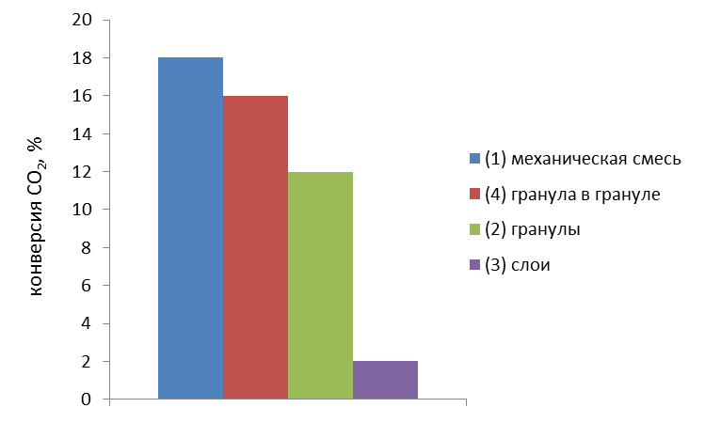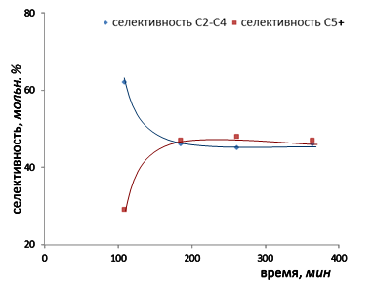
Б
А
Рис.1 А Конверсия CO₂, в зависимости от расположения активного компонента
Б Селективности по продуктам (исключая CO)
Установлено, что при правильном подборе условий и катализатора можно регулировать селективность реакции, что отличает метанол-опосредованный синтез от синтеза Фишера-Тропша, продукты которого подчиняются статистическому распределению Андерсона-Шульца-Флори. Так же по результатам экспериментов можно сделать вывод о том, что деление на две отдельных стадии оказывается условным: они сливаются в один процесс со сложным механизмом.
Благодарность Исследование выполнено в рамках госбюджетной темы «Физикохимия поверхности, адсорбция и катализ».

